Galerie La Ferronnerie
Brigitte Négrier
40, rue de la Folie-Méricourt
F-75011 Paris +33 (0)1 78 01 13 13
www.gaIerieIaferronnerie.fr
Mardi à vendredi : 14h-19h, samedi : 13h-19h
Membre du Comité Professionnel des Galeries d'Art

Sanna Kannisto, Mathieu Kavyrchine, Catherine Larré
Corentin Lespagnol, Silvana Reggiardo, Aymeric Vergnon-d’Alançon

Impromptu / photographies

vernissage mardi 14 novembre de 18h à 21h30
exposition du 14 novembre au 09 décembre 2023

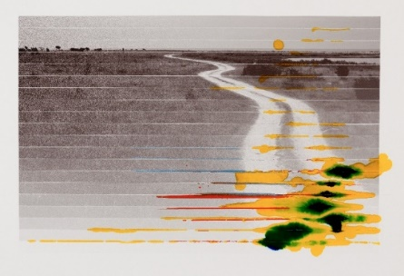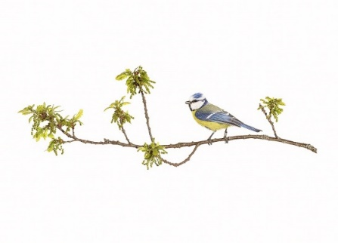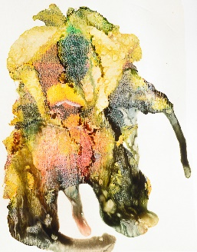

Matthieu Kavyrchine, La Mangrove, 2023 Sanna Kannisto, Spring plumage, 2019 Catherine Larré, 2022

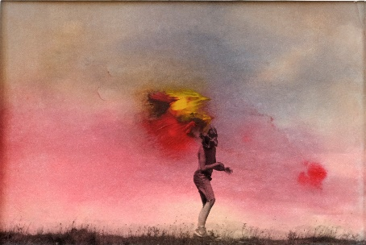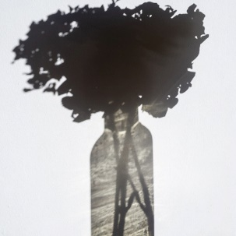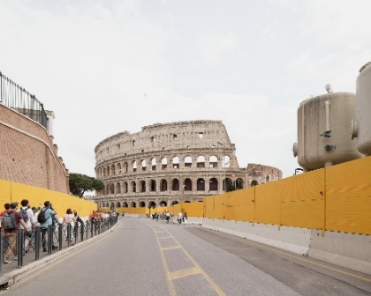

Aymeric Vergnon-d'Alançon, Phenix, 2021 Silvana Reggiardo, (détail) 2023 Corentin Lespagnol, Colisée, 2023
‘Sanna Kannisto (née en 1974, Finlande) entretient avec les oiseaux une approche sensible et empathique. Elle poursuit sa compréhension de ces êtres vivants au fur et à mesure d’échanges avec des scientifiques.. ‘ ‘…Ses photographies nous les donnent à voir de près, le contexte disparaissant au profit d’un fond blanc, qui permet, comme dans les illustrations scientifiques, de mettre l’accent sur les couleurs et les textures de l’animal. Tels des portraits d’oiseaux, ses photographies, qui ont d’ailleurs pour titre les noms des espèces, suscitent l’enchantement ..’’.. Au-delà du sens de la vue, l’ouïe et le toucher peuvent être convoqués. Puissent ses photographies nous inciter à regarder, à écouter les espèces qui jouent un rôle fondamental dans l’équilibre des écosystèmes.’¨ Pauline Lisowski, 2022 Eloge d’une relation avec les oiseaux, Slash magazine
Matthieu Kavyrchine (né en 1971, Paris, France) Après une formation d’architecture, il intègre en 1999 le post-diplôme du Studio national des arts contemporains du Fresnoy, Pour l'exposition Impromptu, Matthieu Kavyrchine proposera une nouvelle série de photos, la Mangrove. Pour ce faire, il a sélectionné des photos liées à des lieux qu’il a visités, des instantanés de sa vie. Son objectif a été de détourner la technique d’impression des tirages afin de leur donner une matérialité. Il s’agit de tirer profit des pseudo dysfonctionnements de la machine d’impression. Il en résulte que chaque image devient une pièce unique, retravaillée avec des encres et parfois, avec des incisions du papier. Tandis que le souvenir s’efface, l’image se dégrade, le fond et la forme se rejoignant.
Catherine Larré (née en 1964, France) ‘... Les images de Catherine Larré me paraissaient ainsi d’autant plus passionnantes qu’elles étaient équivoques [...] Souvent les fleurs sont ainsi, dans l’histoire de l’art, associées à la fois, à l’éclat énivrant de la jeunesse et aux menaces du temps qui passe inexorablement comme on le voit dans les vanités des 16e et 17e siècle, les hollandaises de Jan Davidszoon de Heem et les françaises, de Philippe de Champaigne [...] Dans l’œuvre de Catherine Larré se croisent ainsi la temporalité d’une époque et l’intemporalité d’un thème [...] Jean-Jacques Aillagon, extraits, texte pour exposition Musée de la photographie Charles Nègre, Nice
Corentin Lespagnol (né en 1978, Rennes, France) ‘Ma pratique est basée principalement sur une approche documentaire. Les objets, formes, traces, signes, les paysages urbains et naturels photographiés deviennent autant de prétextes pour créer des collections sérielles qui servent de matière première à une lecture décomposée de la réalité. Cet important catalogue est aussi l'outil me permettant de chercher à capter ce que j'ai essayé de nommer '' l'ordre caché des choses '', intangible, poétique, fragile, qui me fascine et que je tente constamment de déchiffrer, de révéler.’
Silvana Reggiardo (née en 1967, Rosario, Argentine) ‘La relation à la photographie de Silvana Reggiardo relève d’une expérience visuelle instrumentée. Par cette approche phénoménologique, sa recherche explore la dimension optique de la photographie et/ou la relation de l’image à sa surface. Elle appréhende l’outil photographique avant tout comme un objet de vision plutôt que comme un instrument de captation, sans chercher à documenter le réel, ni à en donner une représentation.’
Aymeric Vergnon-d’Alançon (né en 1973, Lyon, France) ‘Dans les archives, le corps oublié des images attend. Il faut trouver quelque chose, une force nouvelle, pour réveiller les cendres. Cette force, ici, c'est d'abord une histoire, un court texte en forme de mythe imaginaire et c'est d'ensuite une opération alchimique où la couleur, par procédé monotype, va tenter de redonner vigueur à cette mémoire noire et blanche.’ Aymeric Vergnon élabore aussi des publications, comme 'Disperser la nuit récits du Surgün Photo Club', 2022, Publication aux éditions art&fiction.
À venir à la galerie
Elodie Boutry, Fabrice Cazenave, Frédéric Coché, Michèle Cirès-Brigand et Izabela Kowalczyk
13.12 > 21.12.23 puis 04.01 > 20.01.24, Festivités, group show
Hors les murs
Gabriel Folli 21.10 > 18.12.23, exposition au Château de Servières, Marseille, suite à sa résidence avec le soutien du Frac Picardie, pour la Xe édition de Paréidolie, Château de Servières, Marseille

Sanna Kannisto 10.09.23 > 07.01.24, Animalia, Forays from Los Angeles to Mumbai, et Arnulf Rainer, Diana Thater, Frederico Uribe. commissaires Leon Krempel, Ismail Mukada, Kunsthalle Darmstadt, Allemagne
Frédéric Coché 16.11.23, Seul un jardin nous sépare, séminaire avec la participation de Jérôme Zonder,Juliette Milbach et Vanessa Dziuba, Hear, Haute école des arts du Rhin, Strasbourg
02.12 > 20.01.24, Le comptoir du livre, Liège, Belgique
Sarah Ritter 21.10.24 > 10.03.24, Illusions, group show, Talents Contemporains 11e édition, Fondation Schneider, Watwiller

